JEUDI 18 JUIN - Mathématiques
36

1- Numération :
> Complète le tableau suivant :

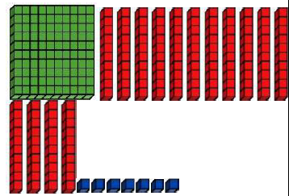  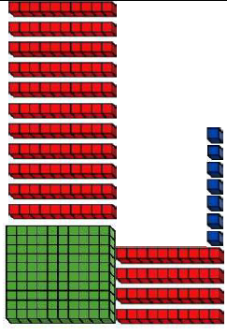 | Quel est ce nombre ? | Combien y a-t-il  de dizaines? | Écris-le en lettres
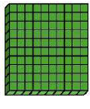 | ……………… | …………………… | ……………………………………………………………  ……………………………………………………………
 | ……………… | …………………… | ……………………………………………………………  ……………………………………………………………  ……………………………………………………………

2- Problème :

Tu dois résoudre le problème suivant. Mais attention, tu dois écrire le calcul que tu as effectué. Tu dois aussi écrire une phrase réponse.
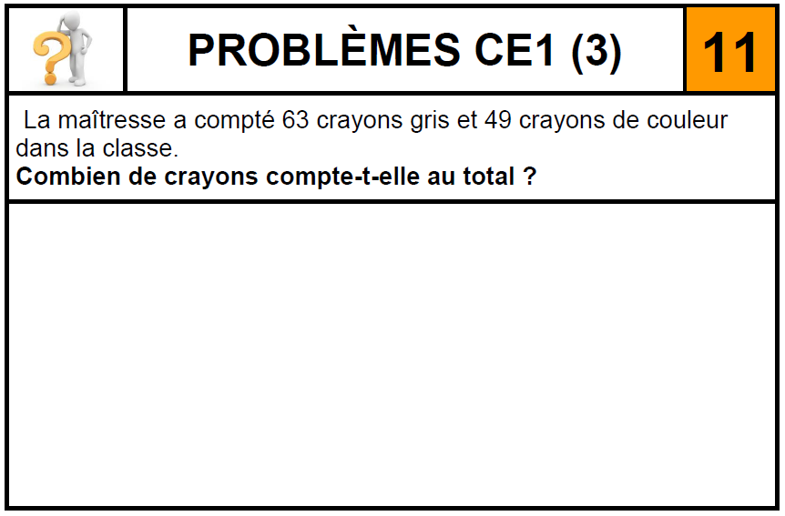
3- Calcul : Le jeu de la cible

5 fléchettes ont été tirées dans chaque cible. Calcule combien de points cela représente pour chacune d’entre elles :
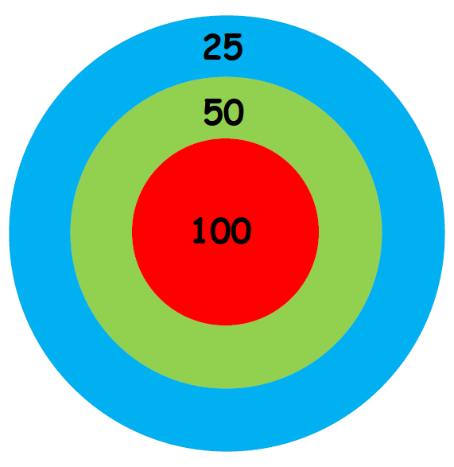
15
15
15
30
30
30

45
45
45

………

………

………

4- Calcul posé:
> Pose les opérations suivantes sur ton cahier du jour :

369 – 281 401 - 175

5- L’heure :
Dans le cadre 1, indique l’heure qu’il est. Puis dessine les aiguilles dans le cadre 2:


